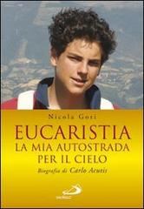

Eucaristia. La mia autostrada per il cielo. Biografia di Carlo Acutis

Autore: Nicola Gori
Editore: San Paolo Edizioni
Collana: Testimoni del nostro tempo
Edizione: 5
Data di Pubblicazione: Ottobre 2007
Pagine: 176

Descrizione
Carlo Acutis (1991-2006) era un adolescente del nostro tempo, simile a molti altri. Impegnato nella scuola, tra gli amici, grande appassionato di personal computers. Allo stesso tempo era un grande amico di Gesù Cristo, partecipava ogni giorno all'Eucaristia e si affidava alla Vergine Maria. Morto a soli 15 anni per una leucemia fulminante, ha offerto la sua vita per il Papa e per la Chiesa. La sua vicenda ha suscitato profonda ammirazione da parte di chi l'ha conosciuto. Il libro nasce dal desiderio di raccontare a tutti la sua semplice e incredibile storia umana e profondamente cristiana.

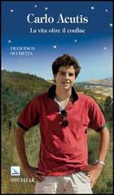
Carlo Acutis. La vita oltre il confine
Autore: Francesco Occhetta
Editore: Elledici
Collana: Biografie
Data di Pubblicazione: Aprile 2013
Pagine: 48

Descrizione
La breve vita di un ragazzo (1991-2006) che, colpito da leucemia fulminante, offrì la sua sofferenza al Signore per il Papa e per la Chiesa.

